“国培计划（2019）”
---2019年高校新入职教师国培示范项目研修班

工 作 简 报

二Ｏ一九年◎第二期

内 容 提 要

【专家讲学】 2
教学如美人 2
【学员实践】 3
微格教学·磨课 3
【班级活动】 5
红色教育，观回龙村 5
【学员心得】 6
学习心得 6
（本期编辑：崔金忠 陈素艳 李芮宁 张谦） 7

【专家讲学】
教学如美人
陈素艳
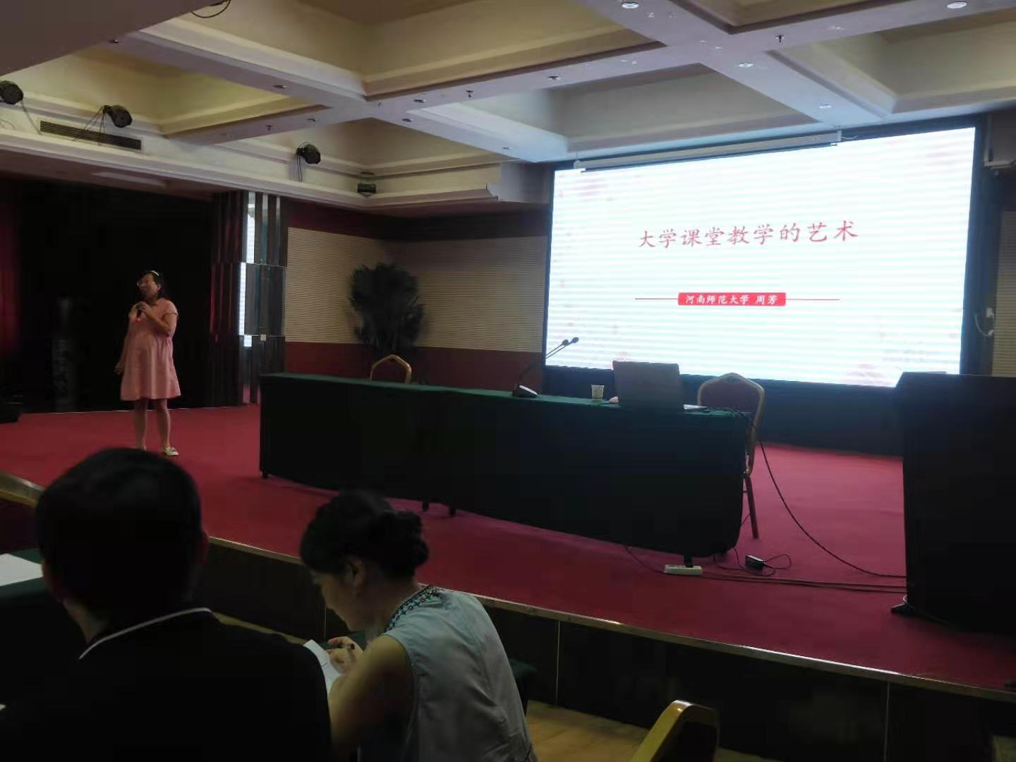
“外貌决定了我是否想了解她的思想，思想决定了我是否一票否决她的美貌”，一位身怀六甲的老师站在讲台上娓娓道来。她就是河南师范大学的周芳老师，第四届全国高校青年教师教学竞赛文科组一等奖获得者。周老师以“大学课堂教学的艺术”为主题，以钟无艳和夏迎春的才和貌引出了本次授课内容，教学如美人。
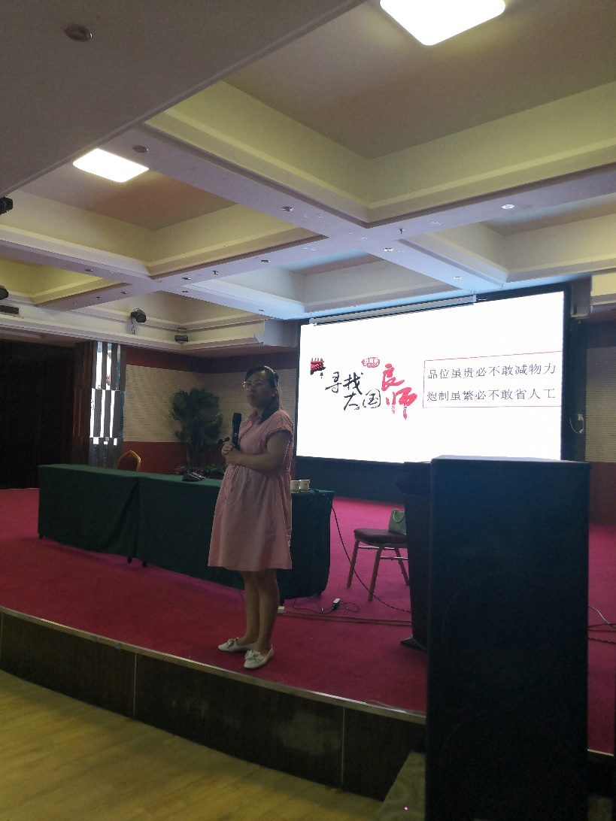
周老师首先用形美(教学设计、语言、PPT)和神美（教学内容、价值观传递）诠释了教学美在何处；周老师从练习基本功到教什么，再到怎么教逐一讲述了教师应该如何去塑造自己课堂的美；周老师给大家讲述了“不忘初心，不辱使命、持之苟有恒，久久自芬芳、肯下笨功夫、投入真感情、琢磨新套路”的教学艺术提升方法，比喻教学如恋爱，怎么去吸引学生，需要老师们苦练内功，结合时代特点，引入课堂活水；最后周老师给我们分享了她参加教学技能竞赛的故事，总结分享了她的经验，第四届全国高校青年教师教学竞赛中每位老师需选择一门不少于2学分的参赛课程，并提供教学大纲。完成参赛课程20个学时的教学设计和与之相对应20个教学节段的PPT并提交评委评审。比赛前一天抽签决定参赛顺序，比赛当天提前一小时随机抽取本人参赛教学节段。课堂教学竞赛结束后，还需在45分钟时间内就本人参赛的教学节段进行教学反思。一环紧扣一环，每一个环节都是对老师教学素养的极大考验。短短两个月时间，周芳准备出13万字教学设计及每个节段精准的20分钟PPT，另有10万字讲稿，强度之大、难度之高可想而知。最终，她以创新的教育理念和现代化教学方法，良好的教学风貌和扎实的专业素质荣获一等奖。老师们纷纷表示，周老师是我们学习的榜样，收获颇丰。一上午三个小时的课程，周老师几乎是站着讲完的，她这种拼劲和韧劲是非常值得老师们学习的。
培养人才是高等教育之本，教师是学校之本，教学是教师之本，而讲课则是教学之本，拥有过硬的教学基本功是每位教师必须具备的基本条件，希望通过此次培训老师们都能塑造出自己所教学科的“美人”！

【学员实践】

微格教学·磨课
李芮宁
2019年8月11号全体成员进行了教学成果展示和技能考核。早上八点学员们乘坐大巴前往河南师范大学启智楼，开始分组进行教学技能比赛来选出优秀代表。负责我们文科四组微格教学的是河南师范大学的牛林老师。
在汇报过程中，每位学员都针对上次演练时存在的问题作出了改进，从说课到讲课，从教学设计到PPT设计，可以看出每位学员经过十多天的学习，不断的研课和磨课，将自己的最好状态展示出来。牛老师对每位学员的表现也给予了肯定。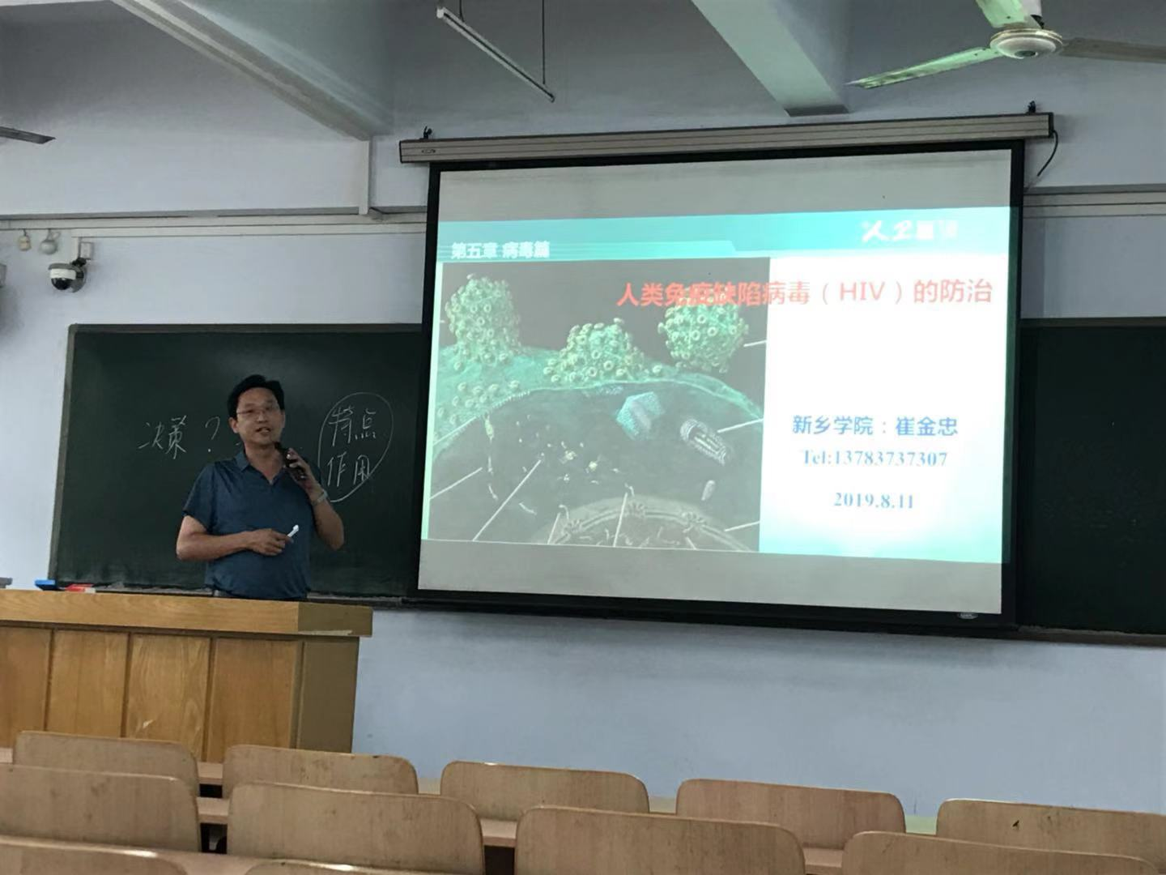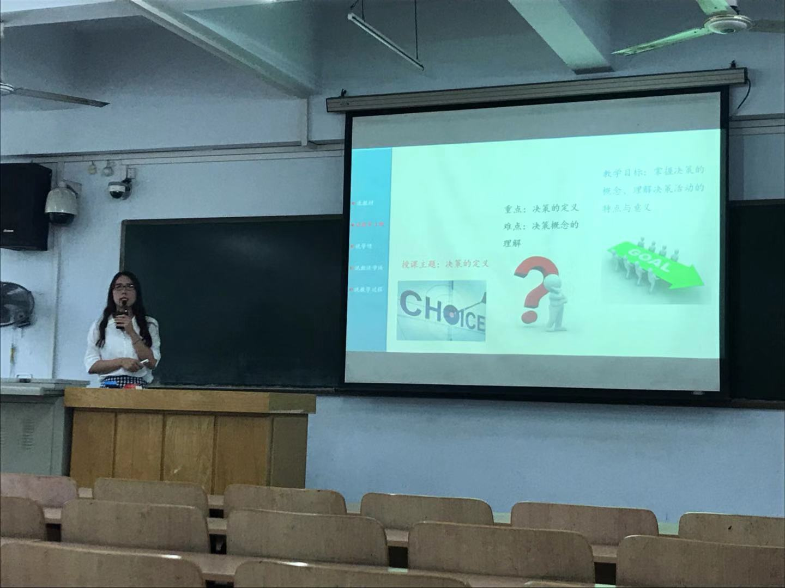
在所有学员教学演练结束后，牛老师先是给我们讲解了这样说讲课的目的和依据，让我们对这次活动有一个全面的了解，比赛只是一种形式，重要的是让我们老师同行之间进行进行沟通、交流，促进专业成长、思考，培养我们驾驭课堂的能力，从而形成自己的教学特色，然后对我们的教学情况进行了全面点评。牛老师不仅从整体出发，指出我们的共性问题，如讲课时间、内容和比重的安排不合理、浓缩课和片段课界限不清、说讲课前后是否一致等问题，还语重心长的给每位学员做了点评，让大家收获匪浅。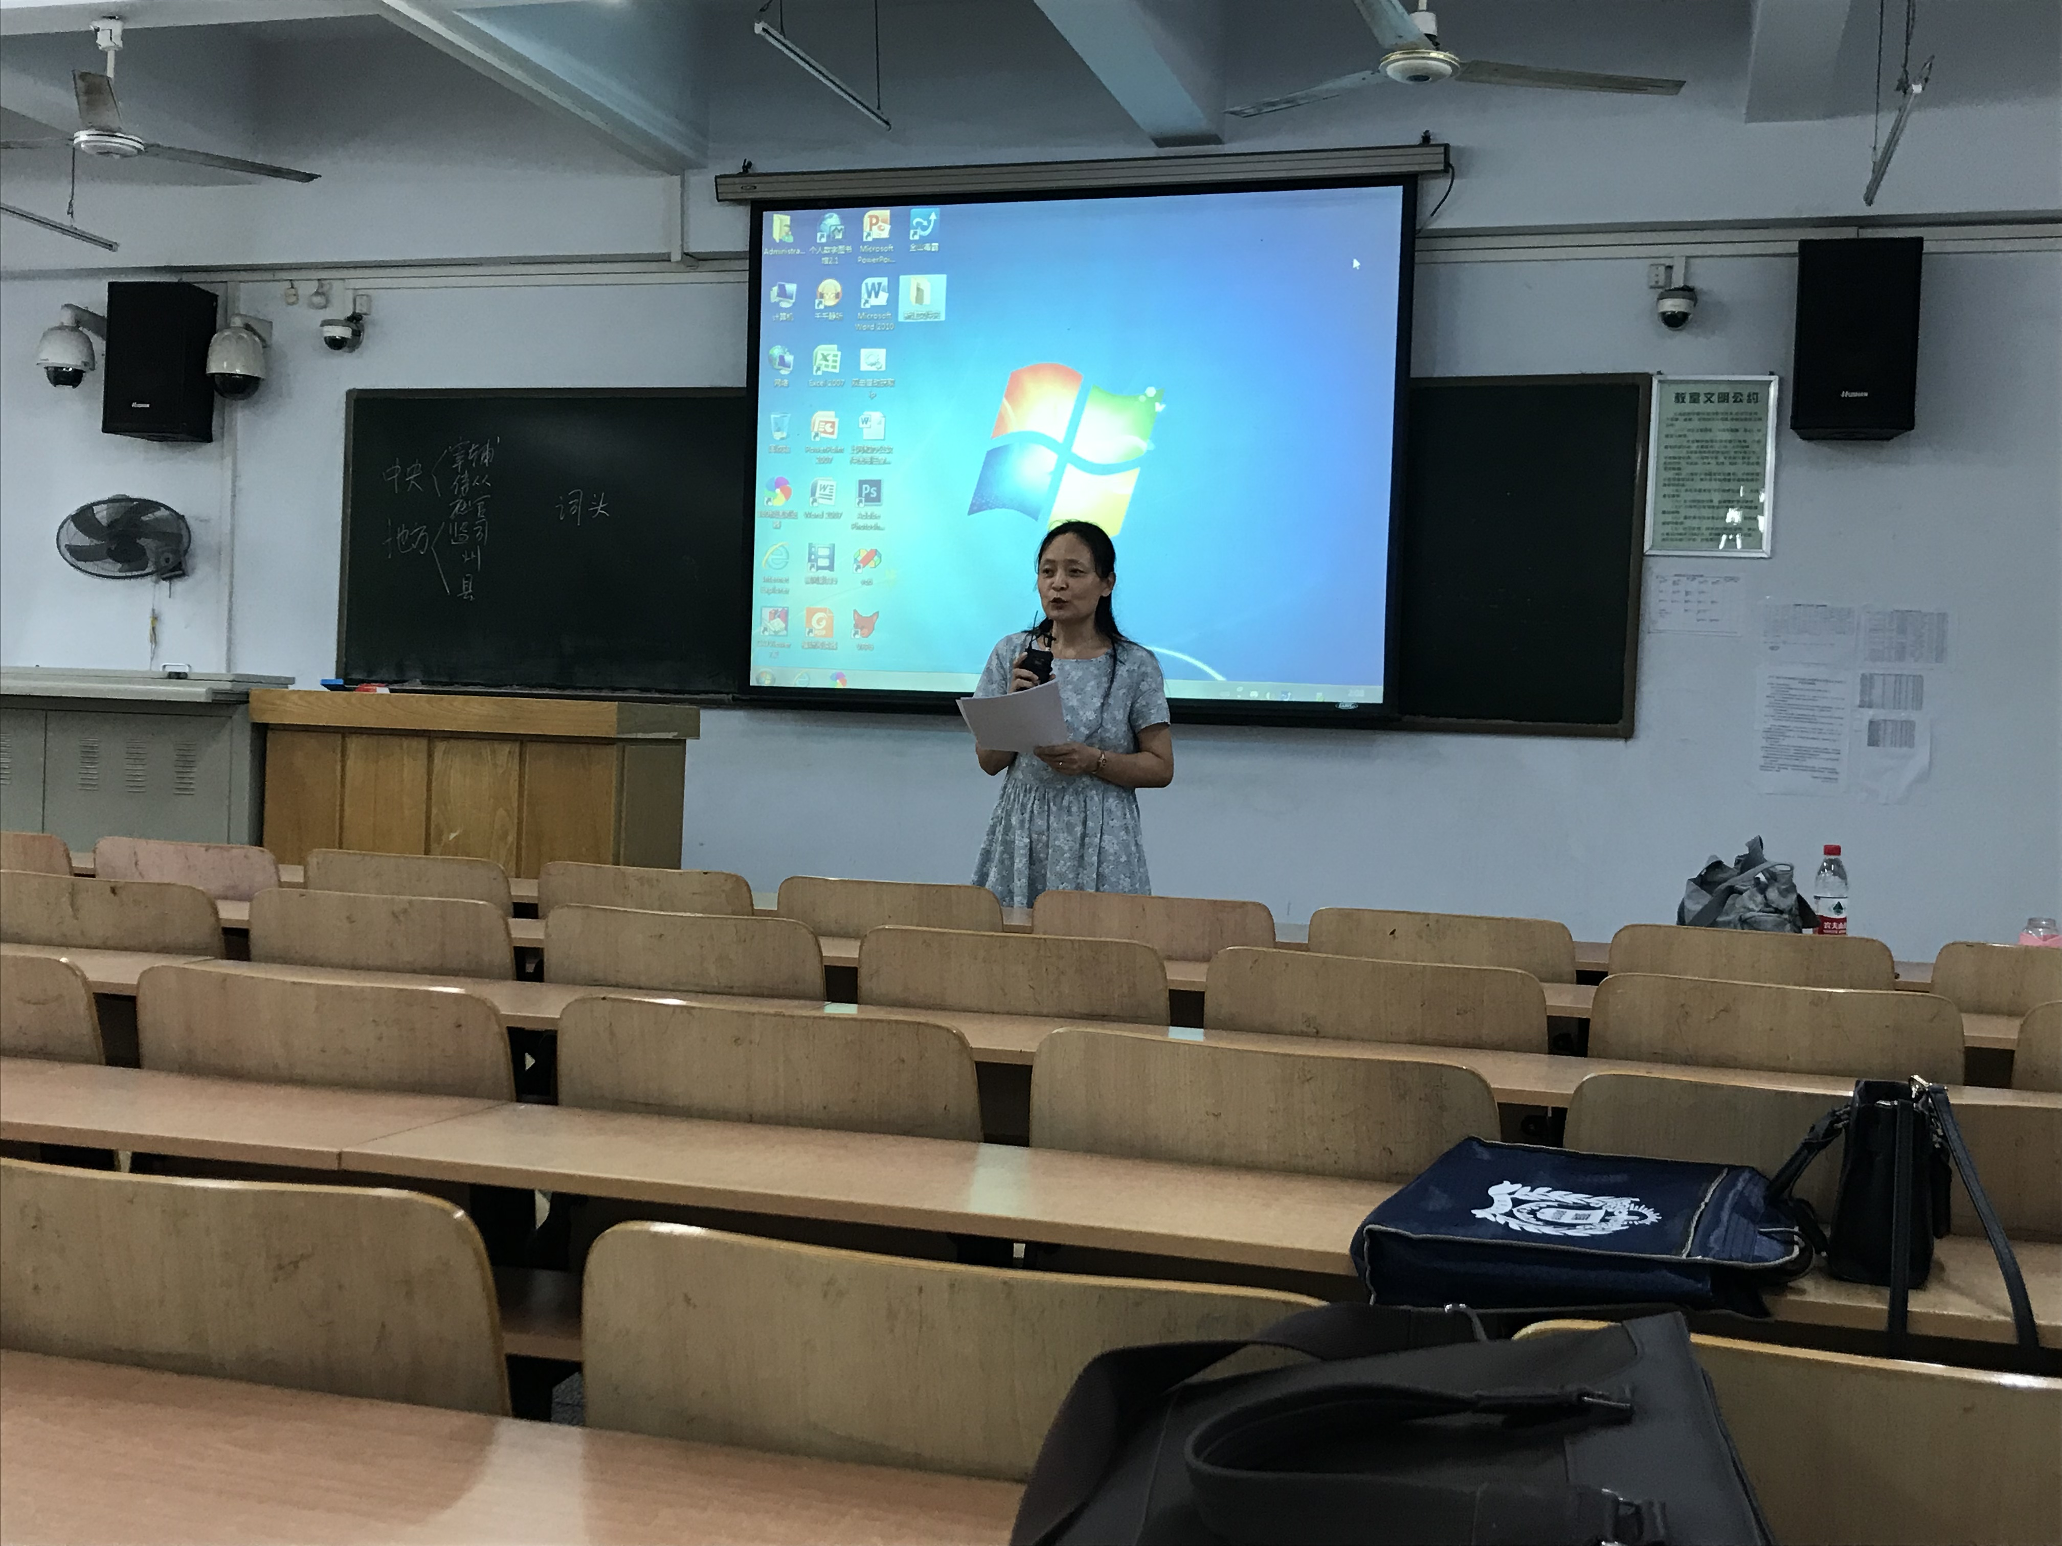
相信，在今后的工作中，大家一定会把自己的收获应用到实践中。

【班级活动】

不忘初心、牢记使命：访当代太行新“愚公”——张荣锁

崔金忠
不忘初心、牢记使命：感悟回龙精神，学习红色事迹，勇担时代使命。2019年8月11日，河南省2019本科高校新入职教师国培示范性项目研修班到新乡市太行山腹地探访先进群体，感受红色主题教育洗礼。
悬崖峭壁凿天路，务实奋进谱华章。回龙人民历时8年，凿开了九座山头，终于修通了8公里长的盘山挂壁公路和1000米长的“S”形穿山隧道，了却了崖上人世世代代盼路想路的心愿。蜿蜒陡峭的盘山挂壁公路，即使坐着车，学员们也能感到心悸与震撼；到达隧道入口，在回龙精神雕塑下，举行了重温入党誓词的仪式。悬崖绝壁上的‘天路’，回龙的精神，震撼着学员们“不忘初心、牢记使命”， 太行新“愚公”——张荣锁公而忘私，不辱使命，实是我们学习的楷模。追忆往昔，精神长存；继往开来，勇往直前红色教育引领学员们积极向上。
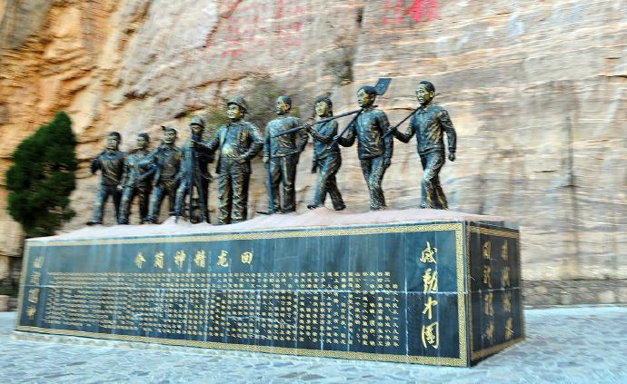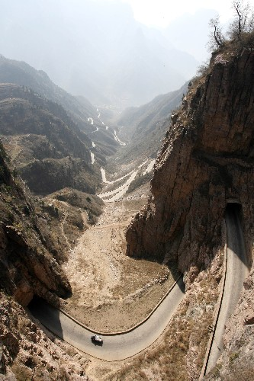

【学员心得】

学习心得
张谦
为期20天的教育部“2019年中西部高校新入职教师国培示范项目”在河南师范大学的精心组织协调下，来自河南省各所高校的优秀的新入职老师组成了这支队伍，大家犹如兄弟姐妹一般汇聚一堂，交流工作经验，氛围融洽。我有幸成为这一项目的百分之一，参与此次培训，同时也见证了自己的成长。在这期间的培训中，我聆听了多位老师的精彩讲座和教学示范，他们以鲜活的实例和丰富的知识内涵及精湛的理论阐述，给了我们强烈的感染与深深的理论引领。培训的时间虽然很短暂，但是每天的感觉是幸福而又充实的，因为每一天都是面对不同风格的名师，每一天都能听到不同类型的讲座，每一天都能感受到思想火花的冲击，耳濡目染的东西很多。同时我也深深感受到了此次培训的承办方——河南师范大学的良苦用心。我们的每一位班主任老师，每天都在现场陪伴我们，并做好服务工作，关心我们的衣食住行，大到课程设置，小到一杯热水，她们的辛苦和周到，我们全体学员都看在眼里，记在心里。我们每一位参训老师，犹如一枚珍贵的种子，经过国家示范项目的培训，对高校新入职教师岗前培训和职业发展起到示范引领和辐射作用。通过这一阶段的学习使我受益匪浅，收获颇丰，对以后的教学工作有了更深刻的认识和全新的思考。这段充实而有意义的学习历程使我惊喜，让我振奋，让我认真思考“老师”这样一个称呼背后具有的含义，思考应该怎样做一名教师，怎样做一名成功的教师以及做一名不忘初心的教师。
培训渐渐接近尾声，是结束，更是开始。此次培训让我觉得教书育人工作是一件很有意义和有价值的工作，同时是富有挑战性和开拓性的工作，也是一门很深的学问，值得我们深入钻研。课下之余我认真的进行思考总结，今后的工作需要从各方面不断完善自己，为高等教育事业的发展贡献自己的一点力量。

（本期编辑：崔金忠 陈素艳 李芮宁 张谦）

